ZÁPIS DO 1. ROČNÍKU ZŠ
Zápis se koná ve čtvrtek 22. 1. 2026 od 15.00 do 18.00 hodin v budově základní školy.
S sebou:
- Občanský průkaz
- Rodný list dítěte
- Žádost o přijetí k základnímu vzdělávání
- Zápisní lístek
- Doklad o trvalém pobytu dítěte, je-li odlišný od trvalého pobytu zákonných zástupců
- U cizinců dokumenty o trvalém/přechodném bydlišti, pas, vízum
Žádáte-li o udělení odkladu, je nutné doložit originál zprávy z PPP nebo SPC a doporučení lékaře (s výjimkou lékaře se specializovanou způsobilostí v oboru praktický lékař pro děti a dorost nebo v oboru pediatrie) nebo klinického psychologa.

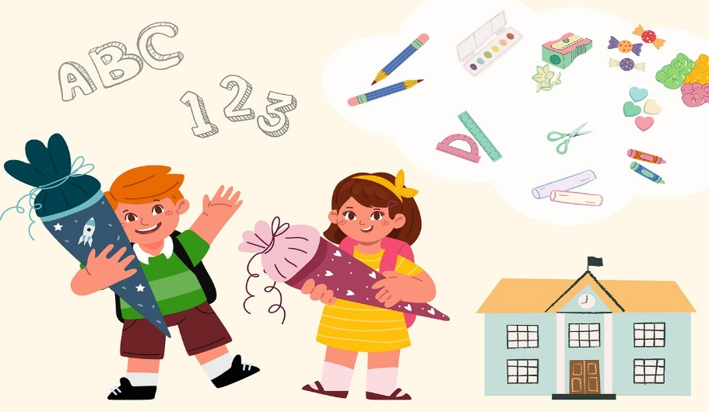
Nová budova školy
Rodinné prostředí
Výuka AJ od 1. třídy
Plavecká výuka od 1. třídy
Lyžování
Kroužky
Moderně vybavené třídy
Různé kulturní a sportovní akce

